**Competition Brief**

**Competition Title**

Inclusive Skills: Media

**Competition Overview**

Digital Media staff are involved in all stages of a project, be it programme, film or video. They work with the Director, camera, sound, set design and also in post-production to assist in ensuring the project is completed successfully, on time and within budget.

The competition has been designed to focus on all the essential skills needed within the Digital Media industry. Competitors will undertake varying creative roles associated with producing a media production, ensuring they work towards industry standards.

**Entry Criteria**

The competition is for those training for a career in the Media Industry and studying towards a Level 1 qualification.

Please ensure that your entrants have the skills and competences to complete the task.

**Entry capacity restrictions by organisation**

Groups of up to three members may enter, with a maximum of up to 3 teams per organisation to be registered by December 14th, 2020.

This is the maximum number of entries permitted by an organisation for this competition. This is determined by ‘location’ and ‘organisation’. ‘Organisation’ refers to the competitors training provider/employer. ‘Location’ refers to a site where the competitor studies / is employed. For further guidance on these capacities, click [here](https://www.skillscompetitionwales.ac.uk/terms/entry-capacity-restrictions-by-organisation)

**Brief**

The theme this year is ‘**The New Normal’.** 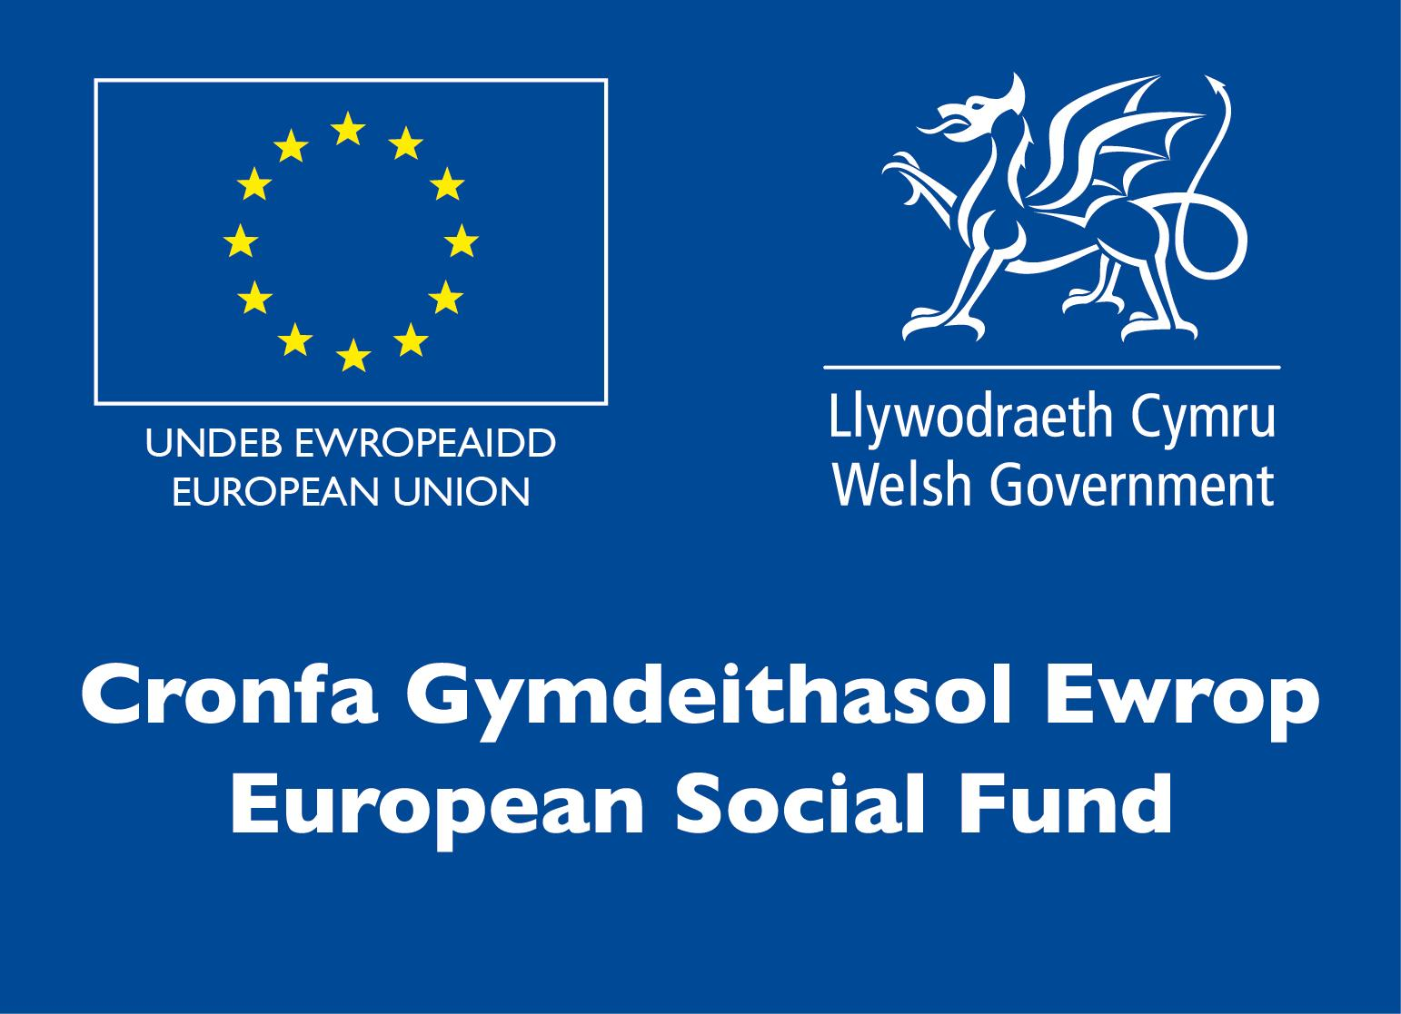

The scope of the competition enables learners to develop and demonstrate a variety of creative, technical and vocational skills that are essential within the contemporary creative media industries.

Teams may enter work such as:

• Short Fiction Film

• Short Factual Film

• Audio

• Animation

• Motion Graphics

• Music Video

• Promotional Video

You will also be required to produce a storyboard of your digital media production which you will use as part of your formal presentation to the judges. This will show the development of your project, your research and appropriate annotation (which should include camera movement, edit transitions, effects and sound on your storyboard).

**Infrastructure List**

The competition will take place remotely via Zoom, on the afternoon of **January 13th, 2021.**

**Competition Rules**

Competitors are to:

* Ensure that work is no longer than 2 minutes duration
* Ensure that work adheres to BBCF 12A classification. Further information: https://www.bbfc.co.uk/what-classification/12a-and-12
* Ensure no un-cleared copyright material is to be included (including music)
* Any questions during competition activity should be addressed to the competition judging panel.
* If there is a power stoppage, breakdown of equipment or accident, the competitors must act according to the instruction of the organiser.

For full terms and conditions of entry and competition rules visit [www.skillscompetitionwales.ac.uk/terms-and-conditions](http://www.skillscompetitionwales.ac.uk/terms-and-conditions)

**Marking and Assessment**

The following criteria will be used by the judges to decide which project is the winner of the Skills Competition Wales, Media Inclusive category for 2021:

|  |  |  |
| --- | --- | --- |
| **Criterion ID** | **Description** | **Max Marks** |
| A | **Concept / Idea** | 25 |
| B | **Quality of finished video**  Does the work demonstrate technical competence in its chosen media – the quality of picture, sound, editing? | 40 |
| C | **Style & approach to the project** | 15 |
| D | **Clarity of message**  Clarity and purpose of its intended aims and objectives | 20 |
|  | **Total Marks** | 100 |

**Feedback and Recognition**

Individual and Group verbal feedback will be provided at the end of the competition.

No results or awards will be awarded on the day, as marking will be quality assured.

Certificates of Participation will be issued on the day.

Medallists will be invited to a Celebration Event which will be held in March 2021, where the First, Second and Third Awards will be presented.

Marksheets will be made available to unsuccessful competitors after the quality assurance process has been completed. Further details will be provided to all competitors upon notification of outcomes.

**Competition Lead**

For general enquiries and technical advice about the competition please contact

Paul Edwards: [paul.edwards@gllm.ac.uk](mailto:paul.edwards@gllm.ac.uk)

**Other Enquiries**

Nia Rhys Jones: [n.jones@gllm.ac.uk](mailto:n.jones@gllm.ac.uk)

**Briff y Gystadleuaeth**

**Enw’r Gystadleuaeth**

Sgiliau Cynhwysol: Y Cyfryngau

**Trosolwg o’r Gystadleuaeth**

Mae Staff Cyfryngau Digidol yn ymwneud â phob cam o brosiect, boed yn rhaglen, ffilm neu fideo. Maent yn gweithio gyda chyfarwyddwyr, gyda chamerâu, sain, dylunwyr set, ac maent yn rhan o’r broses ôl-gynhyrchu i helpu i sicrhau bod y prosiect yn cael ei gwblhau'n llwyddiannus, yn brydlon, ac o fewn y gyllideb.

Mae'r gystadleuaeth wedi’i dylunio i ganolbwyntio ar yr holl sgiliau sy’n hanfodol o fewn y diwydiant Cyfryngau Digidol. Bydd cystadleuwyr yn ymgymryd â rolau creadigol amrywiol sy'n gysylltiedig â chynhyrchu cyfryngau, gan sicrhau eu bod yn gweithio tuag at safonau'r diwydiant.

**Gofynion Mynediad**

Mae'r gystadleuaeth hon ar gyfer y rhai sy'n hyfforddi ar gyfer gyrfa yn Niwydiant y Cyfryngau ac sy’n astudio tuag at gymhwyster Lefel 1.

Sicrhewch fod gan eich ymgeiswyr y sgiliau a'r gallu angenrheidiol i gwblhau'r dasg.

**Cyfyngiadau capasiti mynediad yn ôl sefydliad**

Gall grwpiau o hyd at dri aelod gystadlu, gyda hyd at 3 thîm o bob sefydliad i'w cofrestru erbyn Rhagfyr 14, 2020.

Dyma'r nifer mwyaf o gystadleuwyr a ganiateir o bob sefydliad ar gyfer y gystadleuaeth hon. Penderfynir ar hyn yn ôl 'lleoliad' a 'sefydliad'. Mae 'sefydliad' yn cyfeirio at gyflogwr/darparwr hyfforddiant y cystadleuwyr. Mae 'lleoliad' yn cyfeirio at y safle lle mae'r cystadleuydd yn astudio/cael eu cyflogi. Am ragor o wybodaeth am y cyfyngiadau hyn, cliciwch [yma](https://www.skillscompetitionwales.ac.uk/terms/entry-capacity-restrictions-by-organisation)



**Brîff**

Y thema eleni yw '**Y Normal Newydd'.**

Mae cwmpas y gystadleuaeth yn caniatáu i ddysgwyr ddatblygu ac arddangos amrywiaeth o sgiliau creadigol, technegol, a galwedigaethol sy'n hanfodol o fewn y diwydiannau cyfryngau creadigol cyfoes.

Gall timau gyflwyno gwaith megis:

• Ffilm Ffuglen Fer

• Ffilm Ffeithiol Fer

• Darn Sain

• Animeiddio

• Graffeg Symudol

• Fideo Cerddorol

• Fideo Hyrwyddo

Bydd gofyn i chi hefyd gynhyrchu bwrdd stori o'ch cynhyrchiad cyfryngau digidol i’w ddefnyddio fel rhan o'ch cyflwyniad ffurfiol i'r beirniaid. Bydd hyn yn dangos datblygiad eich prosiect, eich ymchwil, ac unrhyw nodiadau priodol (a ddylai gynnwys symudiad camera, golygiadau, trawsnewidiadau, effeithiau, a sain).

**Rhestr Seilwaith**

Bydd y gystadleuaeth yn cael ei chynnal o bell trwy Zoom, yn y prynhawn ar Ionawr 13eg, 2021.

**Rheolau’r Gystadleuaeth**

Dylai’r Cystadleuwyr:

* Sicrhau nad yw'r gwaith yn fwy na 2 funud o hyd
* Sicrhau bod gwaith yn glynu wrth ddosbarthiad BBCF 12A. Gwybodaeth bellach: https://www.bbfc.co.uk/what-classification/12a-and-12
* Sicrhau nad oes unrhyw ddeunydd hawlfraint heb ei glirio yn cael ei gynnwys (gan gynnwys cerddoriaeth)
* Os bydd unrhyw gwestiynau yn ystod y gweithgareddau cystadlu, dylid eu cyfeirio at banel beirniaid y gystadleuaeth.
* Os bydd damwain, colled pŵer, neu fethiant offer, rhaid i'r cystadleuwyr weithredu yn ôl cyfarwyddiadau'r beirniaid.

I weld y telerau ac amodau mynediad a’r rheolau cystadlu yn eu cyfanrwydd ewch i [www.skillscompetitionwales.ac.uk/terms-and-conditions](http://www.skillscompetitionwales.ac.uk/terms-and-conditions)

**Marcio ac Asesu**

Bydd y beirniaid yn defnyddio'r meini prawf canlynol i benderfynu pa brosiect sy'n ennill categori Cyfryngau Cynhwysol, Cystadleuaeth Sgiliau Cymru 2021 :

|  |  |  |
| --- | --- | --- |
| **Cyf. Maen Prawf** | **Disgrifiad** | **Uchafswm Marciau** |
| A | **Cysyniad / Syniad** | 25 |
| B | **Ansawdd y fideo gorffenedig**  A yw'r gwaith yn dangos cymhwysedd technegol yn y cyfrwng dewisol – ansawdd y llun, sain, golygu? | 40 |
| C | **Arddull a dull gweithio’r prosiect** | 15 |
| D | **Eglurder y neges**  Eglurder a phwrpas nodau ac amcanion y darn. | 20 |
|  | **Cyfanswm Marciau** | 100 |

**Adborth a Chydnabyddiaeth**

Bydd adborth llafar Unigol a Grŵp yn cael ei ddarparu ar ddiwedd y gystadleuaeth.

Ni roddir canlyniadau na gwobrau ar y diwrnod gan y bydd angen sicrhau ansawdd y gwaith marcio.

Bydd Tystysgrifau Cyfranogiad yn cael eu rhoi ar y diwrnod.

Bydd y rhai sy’n ennill medalau yn cael eu gwahodd i Ddigwyddiad Dathlu a fydd yn cael ei gynnal yn mis Mawrth 2021, lle bydd y Gwobrau Cyntaf, Ail a Thrydedd yn cael eu cyflwyno.

Bydd taflenni marcio’r cystadleuwyr aflwyddiannus ar gael ar ôl i'r broses sicrhau ansawdd gael ei chwblhau. Rhoddir manylion pellach i bob cystadleuydd ar ôl iddyn nhw glywed canlyniad y gystadleuaeth.

**Arweinydd Cystadleuaeth**

Am ymholiadau cyffredinol a chyngor technegol am y gystadleuaeth cysylltwch â

Paul Edwards: [paul.edwards@gllm.ac.uk](mailto:paul.edwards@gllm.ac.uk)

**Ymholiadau eraill**

Nia Rhys Jones: [n.jones@gllm.ac.uk](mailto:n.jones@gllm.ac.uk)